CMR-stoffen, persoonsregistratie en invulling met de Gevaarlijke Stoffen Applicatie van het MPZ

Inleiding
In de zorg en dan met name in de ziekenhuizen wordt veel gewerkt met gevaarlijke stoffen. Om de veiligheid en gezondheid van medewerkers te garanderen is het werken met gevaarlijke stoffen aan strenge voorschriften en regelgeving gebonden. Zo moeten werknemers geïnformeerd worden over de gevaar eigenschappen van de stoffen waarmee ze werken. Werkgevers zijn verplicht om een register bij te houden van gevaarlijke stoffen. Het Milieu Platform Zorg (MPZ) helpt instellingen aan die verplichting te voldoen met het aanbieden van de Gevaarlijke Stoffen Applicatie (GSA).
Voor een speciale categorie gevaarlijke stoffen, de zogenaamde CMR-stoffen, gelden aanvullende verplichtingen vanuit de Arbowet. Als medewerkers (mogelijk) blootgesteld worden aan stoffen met een CMR classificatie dan moet de werkgever hiervan op persoonsniveau een registratie bijhouden, zodat men in de toekomst een verband kan leggen tussen werk en de ziekte van een werknemer. In dit artikel wordt beschreven hoe zorginstellingen kunnen voldoen aan deze eis met behulp van de Gevaarlijke Stoffen Applicatie van het MPZ.
Herkenning van CMR-stoffen
Stoffen kunnen ingedeeld zijn als Carcinogeen (kankerverwekkend) en/of Mutageen (veranderingen in erfelijke eigenschappen inducerend) en/of Reproductie toxisch (schadelijk voor de voortplanting of het nageslacht). Stoffen die 1 of meerdere van deze eigenschappen hebben worden CMR stoffen genoemd. CMR-stoffen zijn terug te vinden op een lijst van kankerverwekkende, mutagene en voortplantingsgiftige stoffen en processen zoals opgesteld door het Ministerie van SZW (https://www.arboportaal.nl/externe-bronnen/wetgeving/lijst-van-kankerverwekkende-mutagene-en-voor-de-voortplanting-giftige-stoffen). Verder vindt je op de verpakkingen van producten of stoffen gevarenaanduidingen (H-zinnen, met de H van Hazard). De H-zinnen H340, H350 en H360 geven aan dat het gaat om respectievelijk stoffen of producten die genetische schade kunnen veroorzaken (H340), die kanker kunnen veroorzaken (H350) of die de vruchtbaarheid of het ongeboren kind kunnen schaden (H360).
In de GSA zijn CMR stoffen aangeduid in het overzicht met een uitroepteken
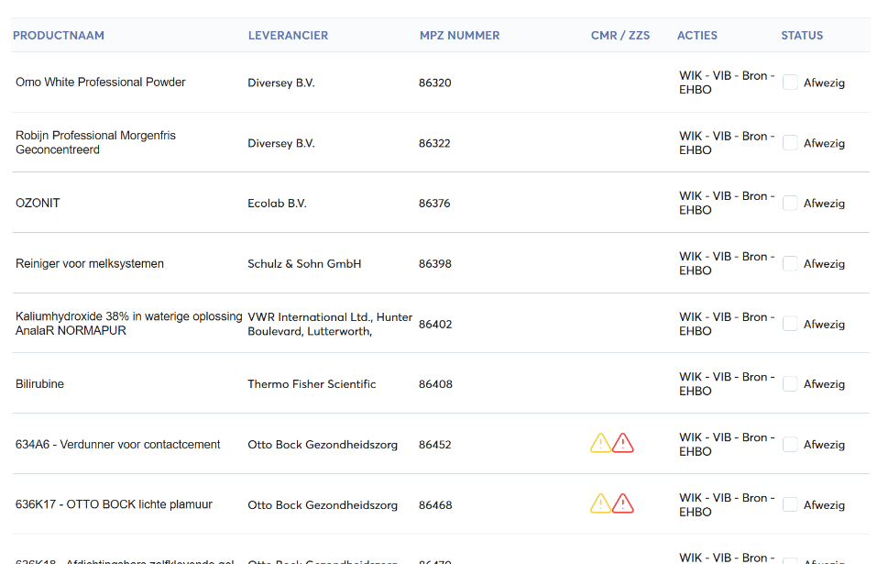

Registratie op persoonsniveau
In Artikel 4.10c van het Arbobesluit is vastgelegd dat van medewerkers die (mogelijk) worden blootgesteld op persoonsniveau een registratie moet worden bijgehouden. Voor deze gegevens geldt een bewaarplicht tot 40 jaar na beëindiging van de blootstelling. Voor een kleine zorginstelling is een dergelijke registratie nog wel bij te houden maar voor ziekenhuizen en grotere zorginstellingen is dit een behoorlijke uitdaging. Hoe ga je bijvoorbeeld in een ziekenhuis op persoonsniveau achterhalen in welke mate iemand is blootgesteld aan ethanol? Moet je van de monteur die op het lab een lampje komt vervangen ook een registratie bijhouden? Registreer ik dezelfde gegevens voor iemand die na het proces het lab schoonmaakt?
In zorginstellingen is het dus behoorlijk tijdrovend en veelal ondoenlijk om op persoonsniveau bij te houden wie er met CMR-stoffen werkt. Wat men over het algemeen wel weet is welke processen er spelen op de afdelingen en bij welke processen medewerkers (mogelijk) worden blootgesteld aan CMR-stoffen. Ook kan je met de GSA precies achterhalen welke CMR-stoffen op welke afdelingen aanwezig zijn. Daartoe herhaal je het proces van het zoeken op de H-zinnen H340, H350 en H360 maar zoek je tegelijkertijd op een afdeling. Dan krijg je van die afdeling een lijst met CMR-stoffen.
Om een volledig overzicht te krijgen van CMR-stoffen per afdeling kan je wederom zoeken op de H-zinnen H340, H350 en H360 (alleen zoeken in de actieve stoffen). Op het scherm komt dan een totale lijst van CMR-stoffen die aanwezig is in het ziekenhuis of zorginstelling. Het is mogelijk om daarvan een export te maken. Klik daarvoor op de button “exporteren”.
Nu moet je nog weten welke medewerkers werkzaam zijn geweest op de betrokken afdelingen. Deze gegevens kan je bij de personeelsadministratie aan het einde van het jaar achterhalen. Daarmee is de koppeling gelegd tussen het werken met CMR-stoffen en de personen die met die stoffen hebben gewerkt. Wellicht dat je dan nog wel registreert wie er bijvoorbeeld als tijdelijke kracht heeft gewerkt, welke medewerkers ziek waren het afgelopen jaar of met zwangerschapsverlof waren.
Op bovenstaande wijze kan dus met behulp van de Gevaarlijk Stoffen Applicatie en gegevens uit de personeelsadministratie worden voldaan aan de eis om op persoons/afdelingsniveau bij te houden wie er met CMR-stoffen werkt en hieraan wordt blootgesteld.

2025-01-28

